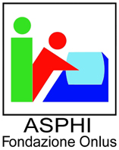 Il progetto ADAMO ____________________________________________

Accessibilita’
Dispositivi e
Applicazioni in ambiente
MObile

Ennio Paiella – Fondazione ASPHI onlus
_________________________________

Università Tor Vergata – 7 maggio 2008

La Fondazione ASPHI ____________________________________________

Organizzazione attiva da piu’ di 25 anni
• nella ricerca, sviluppo, sperimentazione, diffusione di soluzioni per l’integrazione
delle persone disabili attraverso l’uso
delle tecnologie informatiche (ICT), in collaborazione con Istituzioni, Universita’, Centri di ricerca
• organizzatrice di “HANDImatica”, mostra/convegno biennale sulle soluzioni informatiche per la disabilita’
(7.a edizione: 27-28-29 novembre 2008
a Bologna)
• partecipata da un gruppo di Aziende, Enti e Imprese pubbliche e private
• costituita per la gran parte da volontari

www.asphi.it

Il progetto ADAMO ____________________________________________

L’accessibilità dei sistemi informatici
- E’ un attributo dei sistemi informatici, che li rende fruibili anche alle persone che si trovano in una condizione di svantaggio
- Non riguarda solo le persone con disabilità
- È l’elemento fondamentale per
l’ ”inclusione”
- E’ regolata in Italia da una legge
(per il settore pubblico)

Il progetto ADAMO ____________________________________________
L’evoluzione tecnologica

….dal PC desktop, non collegato

….al PC portatile, connesso in rete, wireless

….all’ambiente “mobile”

piccoli dispositivi tascabili che sommano le funzioni di computer e telefono (cellulari, palmari, PDA, smartphone, Internet tablets,...).

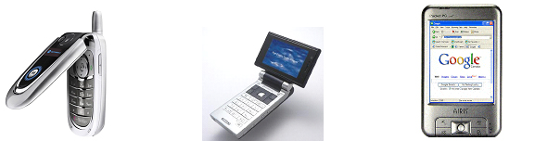

Il progetto ADAMO ____________________________________________

Scenario

Crescita vorticosa del mercato dei dispositivi “mobile” (cellulari, smartphones, palmari, PDA)
e dei servizi associati

70 milioni di SIM in Italia alla data

Tendenza verso servizi sempre più evoluti

da SMS, suonerie, sfondi...
…a video, portali, browsing

Forte spinta verso “Internet su telefonino” da parte dei principali attori del mercato (Microsoft, Yahoo, Google, Nokia, TelCo...)

1,2 miliardi di navigatori Internet nel
mondo

3.0 miliardi gli utenti di cellulari
Il progetto ADAMO ____________________________________________

Possibili vantaggi dei dispositivi “mobile”
  - molto diffusi
  - sempre connessi
  - realmente portatili
  - in rapidissimo sviluppo
(prestazioni, dispositivi, applicazioni)
  - possibilità di “localizzazione”



quindi

Nuove opportunità per le persone con disabilità

Il progetto ADAMO ____________________________________________

Potenziali problemi dei dispositivi “mobile”

dimensioni dello schermo

dimensione della tastiera

mancanza di standard

differenti sistemi operativi

differenti modalità operative

poche tecnologie assistive

applicazione su PC da ridisegnare

Nuove opportunità per le persone con disabilità

oppure

una nuova possibile fonte di esclusione
(“digital divide”) ?

Il progetto ADAMO ____________________________________________

È possibile intervenire per rimuovere i potenziali ostacoli all’utilizzo delle tecnologie mobili da parte di persone con disabilità
????
È possibile stimolare i diversi portatori di interessi (stakeholders) a prendere in considerazione la partecipazione di tutti, persone con disabilità comprese, allo sviluppo di queste soluzioni innovative
????

Risposte possono venire dal mondo della ricerca e dell’industria, dalle istituzioni e dal mondo delle persone con disabilità

Progetto ADAMO


Il progetto ADAMO ____________________________________________

Partecipanti | Competenze
H3G, Telecom,  Vodafone, Wind  (operatori di reti mobili) | Conoscenze del mondo dei servizi mobile/wireless, degli interessi e aspettative degli utenti
Politecnico di Milano  - ICT Institute  - School of Management | Conoscenze tecnico/scientifiche sulle tecnologie hardware e software  Conoscenze del mercato, degli orientamenti e aspettative nei settori industriali e applicativi
Fondazione ASPHI onlus | Conoscenze dell’utenza con esigenze speciali, delle tecnologie assistive, delle normative esistenti.  Coordinamento generale del progetto

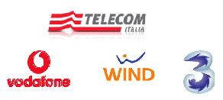

Il progetto ADAMO ____________________________________________

Obiettivo del progetto:

investigare e promuovere l’accessibilità dei servizi mobile/wireless al fine di evitare l’esclusione delle persone con disabilità

Attività:

indagine sullo stato dell’arte di ricerche e normative sul tema (quadro di riferimento)

analisi della situazione generale e delle tendenze del mercato sulla diffusione di applicazioni ICT accessibili, con particolare riferimento al mondo mobile/wireless

ricerche e documentazione scientifica

test pratici di accessibilità/fruibilità di un campione di servizi mobile/wireless proposti al mercato

sensibilizzazione di tutto il mondo interessato (operatori, utenti, pubbliche istituzioni, aziende, università)

Durata:
aprile 2007 - aprile 2008
Il progetto ADAMO ____________________________________________

1. Indagine sullo stato dell’arte di ricerche e normative
- riferimenti internazionali
  - Wireless RERC: Rehabilition Engineering and Research Center (www.wirelessrerc.org)
  - Database progetti europei (www.fastuk.org)
- selezione “research projects” in
www.asphi.it/adamo/eu_research.html
  - ETSI: European Telecommunications Standards Institute (www.etsi.org)
  - W3C: Worldwide Web Consortium – mobileOK (www.w3.org/TR/mobileOK)
- riferimenti nazionali
  - Legge 4/2004
(http://www.pubbliaccesso.gov.it/normative/legge_20040109_n4.htm)
Il progetto ADAMO ____________________________________________

2. Analisi della situazione generale e delle tendenze del mercato

Creazione di un Osservatorio permanente “ICT Accessibile e Disabilità” promosso dalla Fondazione ASPHI e dal Politecnico di Milano (School of Management e ICT Institute)

analisi di accessibilità/usabilità attraverso prove pratiche effettuate da persone con disabilità

di una serie di servizi mobile/wireless

di una serie di servizi web “e-commerce”

indagine sullo stato dell’accessibilita’ delle applicazioni ICT nelle imprese italiane attraverso

interviste e questionari su un campione significativo di PMI (circa 1000)

interviste ad un campione significativo di Direttori Sistemi Informativi e Direttori Risorse Umane di grandi aziende
(circa 140)

presentazione dei risultati e distribuzione del Rapporto finale della Ricerca in un convegno presso il Politecnico di Milano (19 maggio 2008)

www.osservatori.net

Il progetto ADAMO ____________________________________________

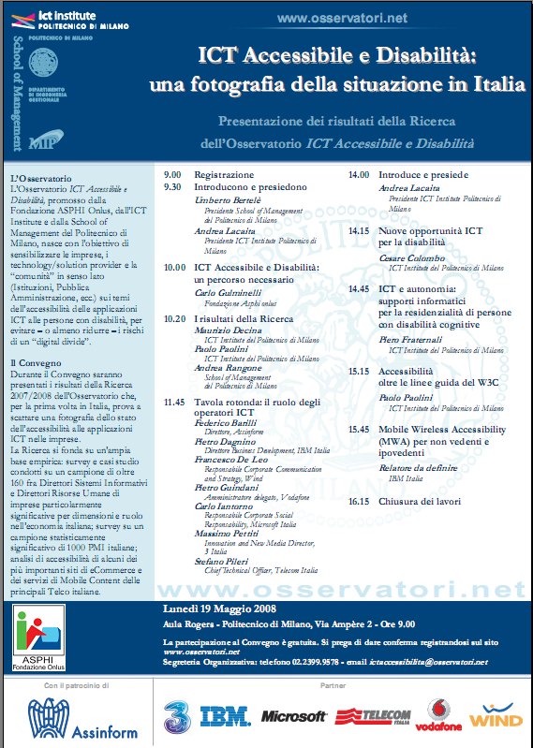
Il progetto ADAMO ____________________________________________

3. Ricerche e documentazione scientifica

Tesi di laurea presso il Politecnico di Milano

sviluppo di progetti innovativi

analisi di carattere metodologico

premi per le migliori tesi
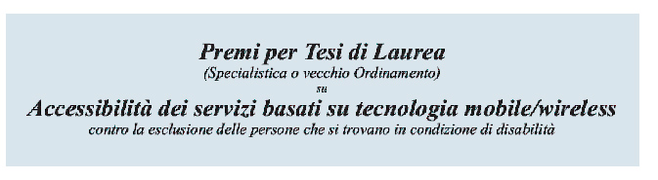
Il progetto ADAMO ____________________________________________

3. Ricerche e documentazione scientifica

Tesi di laurea presentate
- Eye tracking per l'interazione con terminali mobili
- Mobile Content: un’analisi dell’accessibilità
- Progetto di un’applicazione per dispositivi mobili a supporto della gestione della salute. La storia clinica personale
- Cartella Clinica Elettronica mobile per un centro di riabilitazione: analisi dei Key Performance Indicators
- La valutazione dei progetti di telemedicina: una sperimentazione in Regione Lombardia
- ICT e disabilità nelle aziende italiane
- A cross layer view of cognitive radio networks
Il progetto ADAMO ____________________________________________

4. Prove pratiche di accessibilità/fruibilità
- Test effettuati da persone con varie disabilità
(visiva, uditiva, motoria)
- 5 diverse “tecnologie di erogazione dei servizi” sottoposte a test
- Utilizzati 8 modelli di dispositivi di 5 produttori diversi
- Indagini particolari
  - Pocket TV
(dispositivo specifico per la visualizzazione di programmi televisivi trasmessi con tecnologia DVB-H)
  - Accesso su terminali mobili a siti “dotMobi”
(siti realizzati e pensati per la consultazione tramite dispositivi mobili) - http://mtld.mobi
Il progetto ADAMO ____________________________________________

4. Prove pratiche di accessibilità/fruibilità
- Esecuzione dei test secondo una metodologia collaudata
  - definizione di una serie di compiti da eseguire da parte delle persone con disabilità (concordati con gestori di rete e Politecnico di Milano)
  - esecuzione dei compiti e compilazione di moduli di feedback per ciascun compito
  - compilazione di moduli di impressioni generali e suggerimenti
  - analisi del contenuto dei moduli e stesura di un rapporto di sintesi

Il progetto ADAMO ____________________________________________

4. Prove pratiche di accessibilità/fruibilità

Tecnologia | Servizio | n. compiti assegnati | Terminali utilizzati
Browsing informativo e  Microbrowsing | ANSA  Corriere della Sera,…  (Selezione di servizi di “RCS Mobile”)  Gazzetta dello Sport  Mobile.viaggiatreno.it  TG5 | 20 compiti | - NOKIA E61 con Talks 3.50  - Nokia E60  con e senza Talks 3.50  - NOKIA N95  con Talks & Zooms 3.20  - Samsung SGH-Z650i  - Sony Ericsson K550im  - LG KU950  - LG U900
Dotmobi | 4 portali | 6 compiti | - NOKIA N95  con Talks & Zooms 3.20  - NOKIA E60
Mobile TV:  Streaming | SKY TG24 | 10 compiti | - LG KU950  - LG U900  - Nokia E60 con Talks 3.50
Mobile TV:  DVB-H | SKY TG24 | 12 compiti | - LG U900  - LG KU950
Mobile TV:  DVB-H | Pocket TV | 9 compiti | - Pocket TV Quantum
Portale WAP,  SMS/J2ME Java | 7 servizi | 7 compiti | - LG KU950  - Nokia E60 con Talks 3.50
Il progetto ADAMO ____________________________________________
4. Prove pratiche di accessibilità/fruibilità
N | DESCRIZIONE  COMPITO | LIVELLO DI COMPLETAMENTO DEL COMPITO (X) | FACILITA' DI ESECUZIONE DEL COMPITO (Y) | VALUTAZIONE DEL TEMPO IMPIEGATO PER L’ESECUZIONE DEL COMPITO (Z) | Problemi incontrati e IMPRESSIONi ricavate  durante L’esecuzione DEL compito | COMMENTI E SUGGERIMENTI PER MIGLIORARE  L’ACCESSIBILITA’ / FRUIBILITA’
Portale dotmobi
 | Accedere alle informazioni finanziarie, riportare l'ultimo valore, la variazione e il valore più basso in ordinata del grafico relativo a Mibtel
Portale imode
Trovare, all’interno del portale indicato il link ai servizi ANSA.
Leggere i testi relativi alla prima e alla terza news nella sezione “Top News” di ANSA e riportarne i titoli

Cercare le combinazioni disponibili per viaggiare da Milano Lambrate a Trento in data odierna. Riportare i dettagli della prima combinazione che prevede la partenza dopo le 15.
- A quale ora è previsto l’arrivo a Trento?
- Se è presente un cambio treno nel tratto considerato quant’è l’attesa per la coincidenza?

Portale wap
 | Città Informa: registrazione al servizio via SMS
 | Prenotazione visite: iscrizione al servizio via SMS, conferma appuntamento esistente sempre via SMS
Streaming
 | Individuare il servizio in streaming di Sky TG 24 e descrivere il programma in onda in quel momento.
DVB-H
 | Accedere alla modalità TV; leggere e riportare la lista dei canali disponibili
 | Ricevere una chiamata durante la visione del canale e rispondere. Poi riprendere la visione del programma originale.
(X) Valori da usare: 1=Compito non eseguito, 3 =Compito eseguito parzialmente, 5=Compito eseguito completamente
(Y) Scala di valori da usare: 1-2-3-4-5 dove: 1 = Compito molto difficile,….. 5 = Compito molto facile
(Z) Scala di valori da usare: 1-2-3-4-5 dove: 1 = Impiegato molto tempo,….. 5 = Impiegato poco tempo
Il progetto ADAMO ____________________________________________

4. Prove pratiche di accessibilità/fruibilità
 | Valutazione  (1-5) | COMMENTO
efficacia della modalità di navigazione E semplicità di accesso alle informazioni desiderate
comprensibilità delle icone utilizzate
eventuale presenza di elementi di DISTURBO
coerenza dell'organizzazione delle informazioni nelle diverse sezioni
valutazione dei metodi alternativi di accesso alle voci di menu
FACILITA’ DI IMMISSIONE DEL TESTO
TOLLERANZA AGLI ERRORI
COLORI, CONTRASTI, CARATTERI
(Leggibilità dei contenuti)
QUALITA’ DELL’IMMAGINE E DEL SUONO
DISPONIBILITà DI DOCUMENTAZIONE,
GUIDE IN LINEA
diFFERENZE dallE MODALITA’ di navigazione RISPETTO ALLA NAVIGAZIONE su PC (aspetti positivi e negativi)
possibilità di personalizzare la presentazione delle informazioni

Scala di valori da usare: 1-2-3-4-5 dove: 1 = indica la valutazione peggiore…..5 = indica la valutazione migliore. Nel caso non sia possibile formulare una valutazione, indicare “N/A”
Il progetto ADAMO ____________________________________________

4. Prove pratiche di accessibilità/fruibilità

Nel caso in cui siano disponibili degli strumenti di personalizzazione, quali dei seguenti ritenete interessanti (assegnando, eventualmente, una priorità 1: alta, 5: bassa)

 | Priorità  (1-5) | COMMENTO
Scelta degli elementi da inserire nella homepage e dell'ordine di presentazione

Scelta dei colori (un tema, non uno specifico colore per ogni elemento)

Scelta del font e delle dimensioni dei caratteri

Scelta dell'orientamento dell'interfaccia, orizzontale o verticale

Altro (specificare)

Il progetto ADAMO ____________________________________________

4. Prove pratiche di accessibilità/fruibilità
Insegnamenti ricavati dall’esperienza
  - Test sui dispositivi “mobile” più complessi
dei test fatti solitamente sui siti web
  - Mancanza di standard
  - Ogni dispositivo con caratteristiche diverse,
quindi con possibilità/comportamenti diversi
  - Poche tecnologie assistive e funzionanti
solo su alcuni modelli
  - Interesse per le possibilità di
personalizzazione

  - Necessità di addestramento all’uso
Il progetto ADAMO ____________________________________________

5. Sensibilizzazione e documentazione
- Presentazione del progetto in varie sedi,
nazionali e internazionali
- Presentazione del progetto alla “Commissione Interministeriale per le Persone con Disabilità”
- Articolo sul progetto inviato per pubblicazione sulla rivista online e-Journal della EU (www.epracticejournal.eu)
- Progetto selezionato come una delle 30 best practices EU e pubblicato sul volume “European e-Inclusion Initiatives” (www.epractices.eu)

Il progetto ADAMO ____________________________________________
Considerazioni
- Il progetto ADAMO rappresenta una “istantanea” della situazione di un settore in tumultuoso sviluppo
  - Quadro generale di grande interesse e potenzialità, ma ancora molto frammentato
  - Standard non ancora consolidati
  - Supporto parziale alle tecnologie assistive

- Alcuni risultati
  - Osservatorio permanente “ICT Accessibile e Disabilità”
  - Risultati di una serie di prove pratiche di accessibilità/usabilità
  - Documentazione e Sensibilizzazione sul tema dell’accessibilita’ in ambiente mobile

- Altri attori sul mercato
  - Carrier Virtuali
  - Produttori di terminali
  - Produttori di servizi/applicazioni

- Sviluppi del progetto in discussione
Il progetto ADAMO ____________________________________________

Accessibilita’
Dispositivi e
Applicazioni in ambiente
MObile

- Rapporto finale del progetto
(in preparazione)
www.asphi.it/adamo
- Per informazioni:
asphi.milano@asphi.it

